Festival Vins & Histoire de Terrebonne

Formulaire d’inscription 2024 (exposants vins et spiritueux)

Soirée de lancement
(Aucun exposant requis)
Vendredi
9 août

Festival
(Journées de dégustations avec exposants)
Samedi
10 août de 12 h à 20 h

Dimanche
11 août de 12 h à 17 h

Île-des-Moulins

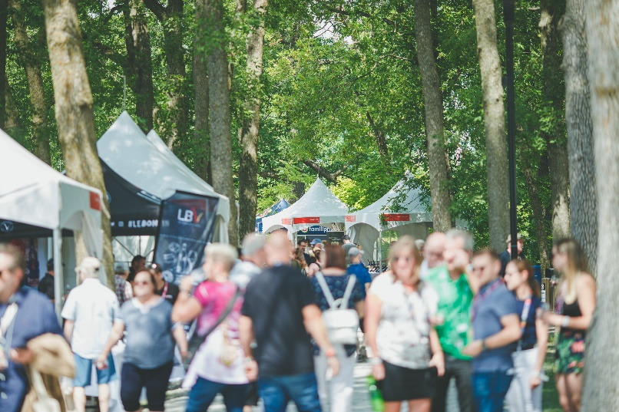

Bienvenue au Festival Vins & Histoire de Terrebonne !

Le présent formulaire contient des renseignements essentiels pour les exposants de vins et de spiritueux qui souhaitent participer au prochain Festival Vins et Histoire de Terrebonne.
En participant au FVHT, l'exposant s'engage à être présent pour les journées de dégustation, soit le samedi 10 août 2024 de 12 h à 20 h et le dimanche 11 août 2024 de 12 h à 17 h, nonobstant la température.
Joignez-vous à la soirée d’ouverture du vendredi 9 août pour lancer les festivités en grand! Deux laissez-passer seront offerts à chaque exposant.
Prendre note qu’aucun exposant ne sera autorisé à opérer son kiosque le vendredi.

Remplissez et envoyez votre formulaire dès maintenant!

Le présent formulaire doit être rempli et retourné à l’attention de Caroline Maher à l’adresse courriel cmaher@sodect.com au plus tard le 17 mai 2024.
Toute l'équipe de la SODECT vous remercie de votre engouement pour notre festival.
Au plaisir!

Festival Vins & Histoire de Terrebonne 2023

Festival Vins & Histoire de Terrebonne ● Formulaire d’inscription vins et spiritueux 2024 ● SODECT ● cmaher@sodect.com

Nom de l’exposant : Cliquez ici pour taper du texte.
Nom de la personne responsable : Cliquez ici pour taper du texte.
Adresse complète : Cliquez ici pour taper du texte.
Téléphone : Cliquez ici pour taper du texte.
Courriel : Cliquez ici pour taper du texte.
Site Internet (si applicable) : Cliquez ici pour taper du texte.
INFORMATIONS DE L’EXPOSANT DE VINS ET SPIRITUEUX

Type d’agence

☐ Producteur québécois
Être un vigneron détenteur d'un permis de production de vin artisanal.

☐ Importations – Ajout des frais de permis RACJ de 130 $
J’accepte que la SODECT se charge de la demande d’obtention de mon permis de la RACJ et que ces frais soient ajoutés à ma facture totale pour ma participation au Festival Vins et Histoire de Terrebonne 2024.

Choix de forfait

☐ Jardin – 750 $
Kiosque 10’ x 10’ incluant un terminal de gestion des ventes et six verres INAO

☐ Champêtre – 900 $
Kiosque 10’ x 10’ incluant deux terminaux de gestion des ventes et six verres INAO

☐ Classique – 1 050 $
Kiosque 10’ x 10’ deux terminaux de gestion des ventes, une table de 6’, une table de 8’, quatre nappes (pour la fin de semaine complète), deux chaises et six verres INAO

☐ Villégiature – 1 650$
Kiosque 10’ x 20’ avec plancher incluant trois terminaux de gestion des ventes, une table de 6’, deux tables de 8’, six nappes (pour la fin de semaine complète), deux chaises, deux seaux à glace, l’électricité de base (1 prise de 15 ampères) et 12 verres INAO
Page 2 - Festival Vins & Histoire de Terrebonne ● Formulaire d’inscription vins et spiritueux 2024 ● SODECT ● cmaher@sodect.com

À la carte – Avant l’événement

☐ 1 table de 6' – 20 $ ☐ 2 tables de 6' – 40 $
☐ 1 table de 8' – 28 $ ☐ 2 tables de 8' – 56 $
☐ 1 chaise – 15 $ ☐ 2 chaises – 30 $
☐ 2 nappes (une nappe/jour) – 36 $ ☐ 4 nappes (deux nappes/jour) – 72 $
☐ 1 seau à glace - 15 $ ☐ 2 seaux à glace - 30 $
☐ 1 terminal de gestion des ventes – 250 $
☐ Électricité (1 prise de 15 ampères) – 55 $
☐ Plancher pour kiosque 10’ x 10’ – 185 $
☐ Plancher pour kiosque 10’ x 20’ – 290 $
☐ Espace gazonné supplémentaire 10’ x 10’ à l’avant du kiosque – 250 $
☐ Espace gazonné supplémentaire 10’ x 10’ sur un côté du kiosque (établi par la SODECT) – 250 $

À la demande lors de l’événement – Si disponible

☐ 1 table de 6' – 24 $
☐ 1 table de 8' – 32 $
☐ 1 chaise – 19 $
☐ 2 nappes (une nappe/jour) – 40 $
☐ 1 seau à glace – 19 $

La procédure pour obtenir du matériel supplémentaire lors de l’événement sera détaillée dans le manuel de l’exposant que vous recevrez par courriel à la mi-juillet.

Prenez connaissance du système de paiement

Pour l'événement, l'organisation mettra en place un système de billetterie à l'aide de coupons virtuels d'une valeur de 1 $ l'unité (taxes incluses) pour les dégustations. À la suite de l’événement, la SODECT versera à chacune des agences 75 % de la valeur des coupons accumulés pendant l'événement jusqu'à 1 500 $ et 90 % de la valeur des coupons excédentaires.

Page 3 - Festival Vins & Histoire de Terrebonne ● Formulaire d’inscription vins et spiritueux 2024 ● SODECT ● cmaher@sodect.com

Signez votre formulaire d’inscription

J’ai pris connaissance de l’entente sur les modalités relatives à la location d’un espace d’exposition et du système de billetterie et j’en accepte les conditions.

Signé à Cliquez ici pour taper du texte. en date du Cliquez ici pour entrer une date.

Signature à la main :

Votre nom en lettres moulées : Cliquez ici pour taper du texte.

Merci de retourner votre formulaire complété avant le 17 mai 2024 à Caroline Maher à l’adresse courriel : cmaher@sodect.com

Page 4 - Festival Vins & Histoire de Terrebonne ● Formulaire d’inscription vins et spiritueux 2024 ● SODECT ● cmaher@sodect.com

CONDITIONS GÉNÉRALES POUR LES EXPOSANTS SÉLECTIONNÉS

L’EXPOSANT SÉLECTIONNÉ s’engage à :

- Fournir à la SODECT avant le 5 juillet 2024 les documents suivants :
- La procuration
- La liste de tous les fabricants représentés
- Le numéro de fournisseur de la SAQ
- Informations relatives aux paiements électroniques (valeur des coupons, etc.)

- Être présent pendant toute la durée du festival, soit le samedi 10 août de 12 h à 20 h et le dimanche 11 août de 12 h à 17 h, nonobstant la température.

- Déléguer une personne qui connaît bien les produits offerts par l’entreprise pour assurer une présence lors de l’événement.

- Effectuer l’installation de son kiosque avant l’ouverture du site selon les plages horaires réservées suivantes :
- Le vendredi 9 août, de 8 h 30 à 15 h
- Le samedi 10 août, de 8 h 30 à 11 h
- Le dimanche 11 août, de 8 h 30 à 11 h

Notez que tous les véhicules non autorisés devront obligatoirement quitter le site avant 11 h les jours d’événement.

- Fournir tous les éléments essentiels à la présentation de ses produits (liste de prix, serviettes en papier, contenants, crachoir, etc.)

- S’assurer de la qualité des produits mis à la disposition du public aux fins de dégustation.

- Respecter les règles de fonctionnement établies par la SODECT concernant les infrastructures, les aires de stationnement et la disposition des lieux (les détails seront fournis dans le manuel de l’exposant à la mi-juillet).

- Respecter les limites de l’emplacement alloué. L’exposant ne peut en aucun temps disposer ses produits de façon à obstruer les allées prévues pour la circulation ou occuper plus d’espace que l’emplacement alloué (un maximum de deux pieds à l’extérieur de son chapiteau est permis).

- Se conformer aux lois, règlements, ordonnances, exigences, règles, codes et normes applicables, y compris ceux qui ont trait aux incendies, à la sécurité, à la santé et aux questions environnementales et il veillera ce que tous les biens utilisés par l’entreprise s’y conforment.

Page 5 - Festival Vins & Histoire de Terrebonne ● Formulaire d’inscription vins et spiritueux 2024 ● SODECT ● cmaher@sodect.com

La SODECT s’engage à :

- Attribuer un emplacement à l’EXPOSANT sur le site et lui communiquer dans les meilleurs délais.

- Fournir le matériel réservé lors de l’inscription de l’exposant (formulaire d’inscription) ainsi que la glace tout au long de l’événement.

- Effectuer les démarches nécessaires auprès de la RACJ pour l’obtention des permis de réunion pour l’EXPOSANT.

- Fournir tous les détails concernant la participation à l’événement à l’EXPOSANT via le manuel de l’exposant envoyé à la mi-juillet.

- Faire la promotion de l’événement.

- Tenir et veillez au bon fonctionnement de l’événement, nonobstant la température.

ANNULATION OU RÉSILIATION

La SODECT ne peut mettre fin à l’entente que pour un motif sérieux et elle le fera dans un délai raisonnable. Si tel est le cas, elle remettra les sommes perçues de l’exposant.

Une partie peut être libérée de ses obligations contractuelles, s’il survient, en cours d’exécution du contrat, un cas de force majeure, telle que définie ci-après :

On entend par force majeure tout événement imprévisible, au moment de la conclusion du contrat, irrésistible et extérieur à la volonté des parties.

Sont toutefois exclus les phénomènes naturels habituels survenant pendant la saison d’exécution du contrat, tels que : les perturbations atmosphériques, les inondations, les grands écarts de température.

En cas de survenance d’un tel événement, la partie lésée doit en informer, immédiatement, et ce, par écrit l’autre partie et établir l’impossibilité de poursuivre l’exécution de ses engagements, conformément aux stipulations du contrat.

Si l’événement est temporaire, l’exécution du contrat sera suspendue, jusqu’à rétablissement des conditions normales. Dans le cas contraire et si les circonstances constitutives de la force majeure perdurent, les parties s’engagent à renégocier le contrat, de bonne foi.

En cas d’échec de ces négociations, le contrat sera résilié de plein droit à la demande de la partie diligente.

Après le 5 juillet 2024, l’EXPOSANT qui annule sa présence devra payer l’intégralité des frais de participation.

DROITS ET EXCLUSIVITÉS DES PARTENAIRES ET COMMANDITAIRES DE LA SODECT

La SODECT se réserve le droit de concéder à certains commanditaires et partenaires des droits exclusifs relatifs à leur visibilité et leur activation, notamment dans la distribution de leurs produits et services.

Les commanditaires et partenaires exclusifs de la SODECT bénéficient d’un droit d’activation, d’affichage dans les lieux gérés par la SODECT, dont le Festival Vins et Histoire de Terrebonne. Plus particulièrement, les noms, marques de commerce, logos ou identifications de toute entreprise concurrente avec les commanditaires et partenaires exclusifs de la SODECT ne pourront en aucun cas être affichés sur les lieux de la SODECT par l’EXPOSANT.
Page 6 - Festival Vins & Histoire de Terrebonne ● Formulaire d’inscription vins et spiritueux 2024 ● SODECT ● cmaher@sodect.com

